## Comment retrouver la clé de licence de Windows avec l'invite de commande ?

La façon la plus rapide de retrouver la clé de licence d'une version de Windows installée sur un PC fonctionnel consiste à utiliser l'invite de commande.

* Tapez le raccourci clavier **Windows + R**.
* La fenêtre *Exécuter* s'ouvre. Dans le champ de saisie, tapez

cmd

 et validez avec la touche **Entrée**.

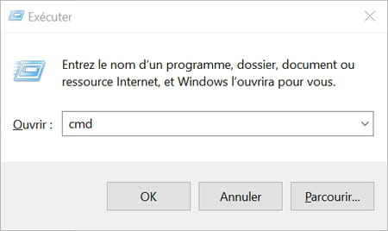

* L'invite de commande s'affiche dans une fenêtre "à l'ancienne", avec simplement du texte sur fond noir. En principe, le curseur clignote à la fin de la ligne

C:\Users\votrenom>

.

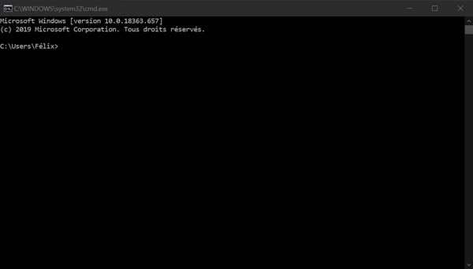

* Tapez

wmic path softwarelicensingservice get OA3xOriginalProductKey